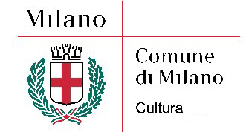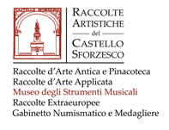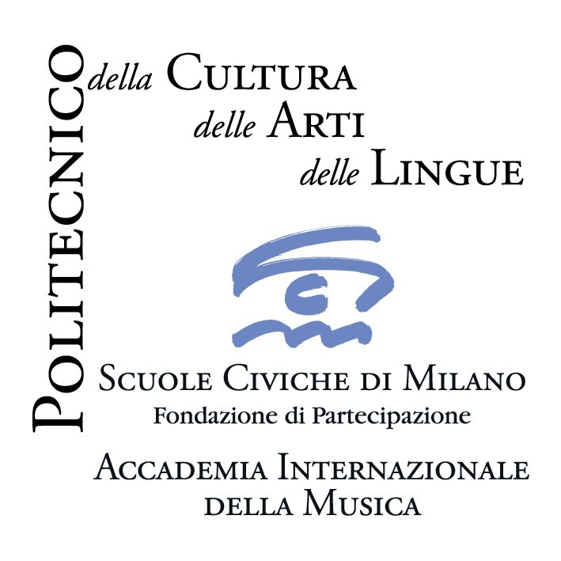

VI EDIZIONE 28.11.2009 – 22.5.2010 Incontri musicali con l’Orchestra Barocca
dell’Accademia Internazionale della Musica - Istituto di Musica Antica

Sabato 27 marzo 2010 ore 16.00
in collaborazione con il Civico Museo degli Strumenti Musicali di Milano

Milano, Castello Sforzesco, Museo degli Strumenti Musicali, Sala della Balla
Ingresso (biglietto di entrata al Museo degli Strumenti Musicali) euro 3,00 intero; euro 1,50 ridotto
fino a esaurimento posti

Giovanni Battista Pergolesi, Stabat Mater

Vera Milani, soprano
Oda Hochscheid, contralto

Orchestra Barocca dell’Accademia Internazionale della Musica

Lorenzo Ghielmi, direttore

______________________________________

L’Orchestra Barocca dell’Accademia Internazionale della Musica, realtà unica in Italia, negli anni sempre rinnovata da nuovi componenti, è costituita dagli studenti dell’Accademia iscritti ai corsi di alta formazione, già avviati alla professione e dunque diplomati in Conservatori italiani o dei propri paesi d’origine. I musicisti del gruppo provengono infatti da tutto il mondo: Brasile, Argentina, Polonia, Giappone, Francia, Spagna, Grecia, Cile e si ritrovano settimanalmente per le sessioni del corso di esercitazioni orchestrali tenuto dai docenti Paolo Rizzi e Stefano Montanari.

Lorenzo Ghielmi si dedica da anni allo studio e all'esecuzione della musica rinascimentale e barocca. Tiene concerti in tutta Europa, in Giappone e negli Stati Uniti, e numerose sono le sue registrazioni radiofoniche e discografiche (Winter & Winter, Passacaille, Harmonia mundi, Teldec). Le sue registrazioni di Bruhns, di Bach e i concerti di Handel per organo e orchestra sono state premiate con il “Diapason d’or”. Ha pubblicato un libro su Nicolaus Bruhns e studi sull'arte organaria del XVI e XVII secolo e sull'interpretazione delle opere di Bach.
Insegna organo, clavicembalo e musica d'insieme presso l'Accademia Internazionale della Musica di Milano, nell'Istituto di Musica Antica. E' organista titolare dell'organo Ahrend della basilica milanese di S.Simpliciano dove ha eseguito l'opera omnia per organo di J.S. Bach. Fa parte della giuria di concorsi organistici internazionali (Toulouse, Chartres, Tokyo, Bruges, Freiberg, Maastricht, Losanna, Norimberga) e gli sono affidati conferenze e corsi di specializzazione da numerose istituzioni musicali (Accademia di Haarlem, Mozarteum di Salisburgo, Conservatoire national supérieur de Musique di Parigi, Hochschule für Musik di Lubecca, New England Conservatory di Boston, Accademia di Musica di Cracovia). Ha seguito la progettazione di numerosi nuovi organi, fra cui il grande strumento della cattedrale di Tokyo. Dirige l’ensemble strumentale “La Divina Armonia”.

Incontri con l’Orchestra Barocca CALENDARIO DEI CONCERTI

- Sabato 28 novembre 2009 ore 16.00 Milano, Auditorium Lattuada, c.so di Porta Vigentina 15/a, ingr. libero
Henry Purcell, Dido & Aeneas - Roberto Balconi, direttore

- Domenica 31 gennaio 2010 ore 10.30, Milano, Palazzina Liberty, Largo Marinai d'Italia, ingresso 8 euro
Concerti romani all'epoca di Cristina di Svezia: Corelli e Scarlatti
Paolo Rizzi, direttore - in collaborazione con Milano Classica

- Sabato 27 febbraio 2010 ore 16.00, Milano, Castello Sforzesco, Sala della Balla
ingresso (biglietto di entrata al Museo degli Strumenti Musicali) euro 3.00 intero; euro 1.50 ridotto
J. H. Roman, Bilägers Musiquen - 1744 - Antonio Frigé, direttore

- Sabato 27 marzo 2010 ore 16.00, Milano, Castello Sforzesco, Sala della Balla
ingresso (biglietto di entrata al Museo degli Strumenti Musicali) euro 3,00 intero; euro 1,50 ridotto
Giovanni Battista Pergolesi, Stabat Mater - Lorenzo Ghielmi, direttore

- Sabato 24 aprile 2010 ore 16.00, Milano, Castello Sforzesco, Sala della Balla
ingresso (biglietto di entrata al Museo degli Strumenti Musicali) euro 3,00 intero; euro 1,50 ridotto
J. S. Bach, Concerti per strumenti a tastiera - Maurizio Croci, direttore

- Sabato 22 maggio 2010 ore 16.00, Milano, Castello Sforzesco, Sala della Balla
ingresso (biglietto di entrata al Museo degli Strumenti Musicali) euro 3,00 intero; euro 1,50 ridotto
Haydn e Mozart: trascrizioni d'epoca - Stefano Montanari, direttore
______________________________________
Accademia Internazionale della Musica - Fondazione Scuole Civiche di Milano - Villa Simonetta, via Stilicone, 36 -
20154 Milano tel. 02.31.33.34; info_musica@scmmi.it; www.scuolecivichemilano.it; uff. st. 339.85.30.339

